网络私有地址

1. 查看第一字节的值就可以区分出A、B、C地址：

**1~127 A类地址； 🡸 10.0.0.0~10.255.255.255**

**128 ~191 B类地址； 🡸 172.16.0.0 ~172.31.255.255**

**192~223 C类地址。 🡸 192.168.0.0~192.168.255.255**

1. 图解：记忆口诀： **C类是110.A类是0，B类是10.D类是1110，E类是1111.**

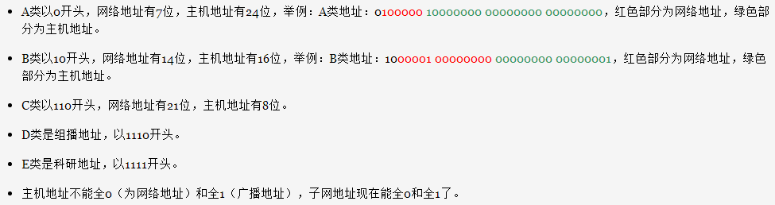

1. A类网络地址：

第1个字节为网络地址，且第1位（最高位）必须为0.则

1. 使用的A类地址的范围是：

**1.0.0.0 ~ 126.0.0.0**

1. 其中 127：

127.0.0.0 ~127.255.255.255是保留地址，用做**循环测试**用的。

1. 在A类地址中，**10.0.0.0到10.255.255.255是私有地址**（所谓的私有地址就是在互联网上不使用，而被用在局域网络中的地址）。
2. B类网络地址：
3. B类地址第1字节和第2字节为网络地址，其他2个字节为主机地址。另外1个字节的前2为固定为10.
4. B类地址范围：128.0.0.0到191.255.255.255。
5. B类的保留地址：

**169.254.0.0到169.254.255.255是保留地址。**如果你的IP地址是自动获取IP地址，而你在网络上又没有找到可用的**DHCP服务器**，这时你将会从169.254.0.1到169.254.255.254中临时获得一个IP地址。

1. B类的私有地址：

在B类地址中，**172.16.0.0到172.31.255.255**是私有地址。

**注意：网络号占用 的是12位。**

1. C类地址：
2. C类地址第1字节、第2字节和第3个字节为网络地址，第4个个字节为主机地址。另外第1个字节的前三位固定为110。
3. C类地址范围：192.0.0.0到223.255.255.255。
4. C类私有地址：在C类地址中，**192.168.0.0到192.168.255.255**是私有地址。**但是，网络号占用的是2个字节。**

注意： C类没有保留地址 。

1. 网络私有地址主要是三段：
2. A段的私有地址：

**10.0.0.0~10.255.255.255**

1. B段的私有地址：

**172.16.0.0~172.31.255.255**

**即172.01110000.0.0 ~172.00011111.255.255，网络地址是12位。**

1. C段的私有地址：最常见。

**192.168.0.0 ~192.168.255.255**